الجمهورية الجزائرية الديمقراطية الشعبية
المستوى : أولى متوسط متوسطة :
المدة: 01 ساعة و نصف
التاريخ: 22 / 05 /2024

اختبار الثلاثي الثالث في مادة العلوم الفيزيائية و التكنولوجية
ــــــــــــــــــــــــــــــــــــــــــــــــــــــــــــــــــــــــــــــــــــــــــــــــــــــــــــــــــــــــــــــــــــــــــــــــــــــــ
التمرين الاول : (06ن)
- اذكر أنواع المنابع الضوئية ، مع التعريف وذكر مثالين لكل نوع
- صنف في الجدول الأوساط التالية
كتاب ، لوح خشبي ، هواء، ضباب، زجاج أملس ، ورقة مبللة بالزيت
وسط شفاف | ................................... | ....................................
- اذكر خاصيتين لكل وسط ؟
التمرين الثاني : (06ن)
سلطنا منبع ضوئي واسع على كرة عاتمة وضعت امام شاشة فتحصلنا على الشكل المقابل
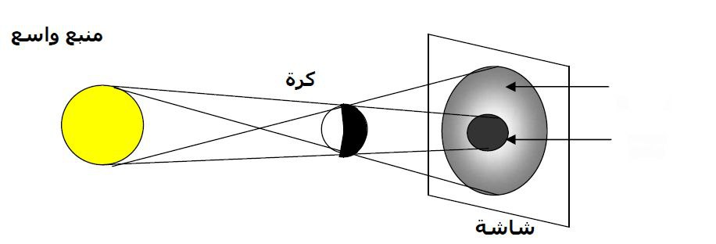
- سمّ البيانات المرفقة .

- كيف ينتشر الضوء في وسط شفاف و متجانس و ما أنواع الحزم الضوئية التي يشكلها
- اذا استبدلنا المنبع الضوئي بأخر ضيق ماذا ستلاحظ على الشاشة
الوضعية الادماجية : (08ن)
عند عودة أحمد الى البيت و دخوله الى المطبخ لفت انتباهه التحولات الفيزيائية الحادثة.
- اذكر مختلف التحولات الفيزيائية الحادثة في الوضعية مع الشرح.
- ما هو العامل المؤثر في هذه التحولات .
- مثل النموذج الحبيبي للزبدة قبل و بعد التحول
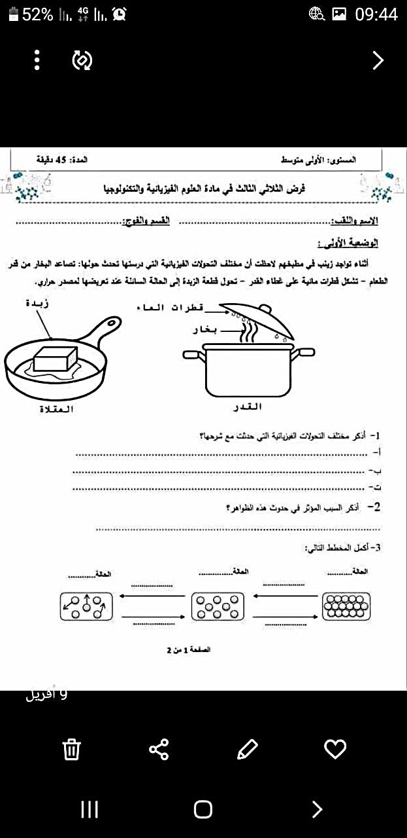
- برأيك هل تتغير كتلة الزبدة بعد تغير حالتها الفيزيائية.

وفقكم الله وسدد خطاكم
الجمهورية الجزائرية الديمقراطية الشعبية
المستوى : ثانية متوسط متوسطة :
المدة: 01 ساعة ونصف
التاريخ: 22 / 05 /2024

اختبار الثلاثي الثالث في مادة العلوم الفيزيائية و التكنولوجية
ــــــــــــــــــــــــــــــــــــــــــــــــــــــــــــــــــــــــــــــــــــــــــــــــــــــــــــــــــــــــــــــــــــــــــــــــــــــــ
التمرين الاول :
قام أستاذ بسكب كمية قدرها 200g من حمض كلور الماء (HCI) على قطعة حديد كتلتها 500 g فلاحظ انطلاق غاز يحدث فرقعة في وجود اللهب و تشكل محلول أخضر FeCL₂ بكتلة قدرها 650 g
- سم الغاز المنطلق
- اكمل الجدول التالي
الحالة النهاية | الحالة الابتدائية | تفاعل حمض كلور الماء مع الحديد
............. + ............. | ............. + ............. | بالصيغة الكيمائية
............... و .............. | .............. و .............. | بالنموذج الحبيبي

- احسب كتلة الغاز المنطلق مع ذكر المبدأ المعتمد عليه .
التمرين الثاني :
للتمييز بين قضيبين متماثلين أحدهما مغناطيس و الآخر من مادة لا مغناطيسية استعمل محمد ابرة مغناطيسية فتحصل على الشكل التالي.
S
N
N
S
N
S
S
N
S
N
S
N
S
N
A
B
A
B
S
N
S
N
N
S
الشكل:1 :1
الشكل:2 :1

- ماهو الشكل الذي يمثل قضيب مغناطيس؟ مع التعليل.
- نقرب القضيب المغناطيسي في وشيعة كما توضح الوثيقة.
N
S
C
D
A
B
F
E

أ/- عرف الوشيعة
اقلب الورقة

ب/- أكمل الجدول التالي بتسمية الأقطاب

القطب | A | B | C | D | E | F
اسمه

ج/- مثل خطوط الطيف المغناطيسي في الشكل مع تحديد اتجاهما.
الوضعية الادماجية :
قام محمد بتحقيق دارتين كهربائيتين على خطى عالمين فيزيائيين كالتالي:.
الدارة الكهربائية الأولى : موضحة في الشكل المقابل

- سمّ هذه التجربة
- عند غلق الدارة ماذا تلاحظ. فسر ذلك.
- عند عكس قطبي البطارية ماذا تلاحظ.

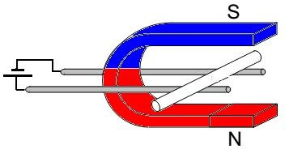
الدارة الكهروبائية الثانية
موضحة في الشكل المقابل
- سم هذه التجربة.
- فسر ماذا يحدث عند غلق القاطعة.
- كيف نجعل السلك يتحرك في الاتجاه المعاكس (اذكر طريقتين)

وفقكم الله وسدد خطاكم

